
DIMANCHE 21 JUIN 2026
12ème dimanche du temps ordinaire
- ENTRÉE DANS LA CÉLÉBRATION
CHANT ENTREE  MOT D’ACCUEIL | ECOUTE LA VOIX DU SEIGNEUR …….  « Ne craignez pas, soyez sans crainte » nous dit Jésus. Jérémie l’avait déjà annoncé, le Seigneur est avec nous et nous pouvons lui faire confiance. Aujourd’hui gardons courage car le Christ a vaincu le monde. Il est avec nous tous les jours jusqu’à la fin du monde comme il nous l’a promis.
Préparation pénitentielle | Avec confiance, tournons-nous vers Dieu qui seul nous rend libres et nous délivre de la peur. Reconnaissons devant lui notre préché.  - Pardonne-moi, Seigneur J'ai renié ton nom  Pardonne-moi, Seigneur J'ai quitté ta maison  J'ai voulu posséder Sans attendre le don  Pardonne-moi et purifie mon cœur !  Kyrie Eleison,Kyrie Eleison,  2. Pardonne-moi, Seigneur J'ai suivi d'autres dieux  Pardonne-moi, Seigneur J'ai détourné les yeux  J'ai choisi loin de toi La richesse et l'honneur  Pardonne-moi et purifie mon coeur !  Christe Eleison,Christe Eleison,  3. Pardonne-moi, Seigneur Je n'ai pas su aimer  Pardonne-moi, Seigneur Je me suis dérobé  Je ne suis pas resté Le gardien de mon frère,  Pardonne-moi et purifie mon cœur  Kyrie Eleison,Kyrie Eleison,  Que Dieu tout-puissant nous fasse miséricorde, qu’il nous pardonne nos péchés et nous conduise à la vie éternelle -Amen
Gloire à Dieu  Prière d’ouverture | Messe pour un avenir  Fais nous vivre à tout moment, Seigneur, dans l’amour et le respect de ton saint nom, toi qui ne cesses jamais de guider ceux que tu enracines solidement dans ta charité . Par Jésus…….Amen | Président
LITURGIE DE LA PAROLE
1ère lecture | lecture du livre du prophete jeremie (20,10-13)
Psaume | Psaume 22(23)  Dans ton grand amour, Dieu, réponds moi.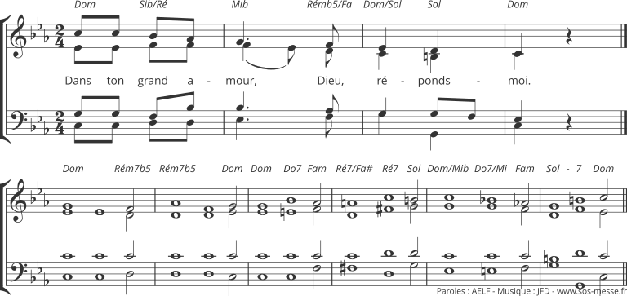
2ème lecture | LECTURE DE LA LETTRE DE SAINT PAUL APOTRE AUX ROMAINS (5 ,12-15)
Acclamation de l’Evangile | Alléluia (au choix de l’animateur)  « Ne craignez pas ceux qui tuent le corps »  Alléluia (au choix de l’animateur)
Evangile | MATHIEU (10,26-33)
Homélie
Profession de foi | je crois en Dieu
Prière universelle  - Introduction | Puisque nous avons du prix aux yeux de Dieu, notre Père, présentons-lui nos prières pour l’Eglise et le monde.  REFRAIN : Entends Seigneur la prière qui monte de nos cœurs.  1-« Ne craignez pas les hommes »Pour ton Eglise, ses pasteurs et tous ses fidèles : que l’annonce de ton amour, Seigneur, soit au cœur des préoccupations de chacun. Pleins de confiance, nous te prions, Seigneur.  2- « C’est à toi que j’ai remis ma cause » Pour toutes les personnes qui souffrent, qui sont opprimées, calomniées, désespérées : qu’elles mettent leur confiance dans ton amour, car tu es avec eux. Pleins de confiance, nous te prions, Seigneur  3- « Quiconque se déclarera pour moi devant les hommes, moi aussi je me déclarerai pour lui devant mon Père »Pour les membres de notre communauté : raffermis dans la foi et la confiance par cette eucharistie,que nous soyons libérés de nos craintes et témoignons de l’immensité de ton amour.  Pleins de confiance, nous te prions, Seigneur  4-En ce dimanche où nous fêtons les pères de famille : qu’ils puissent aimer leurs enfants autant que tu nous aimes et à ton image les accompagner chaque jour sur le chemin de la vie . Pleins de confiance, nous te prions, Seigneur  Dieu notre Père, toi dont la sollicitude atteint les moineaux et les cheveux de notre tête, écoute les prières que nous te présentons, nous te le demandons par le Christ ; Notre Seigneur Amen
LITURGIE DE L’EUCHARISTIE
Offertoire | Ne crains pas………..( refrain repris 2 ou 3fois )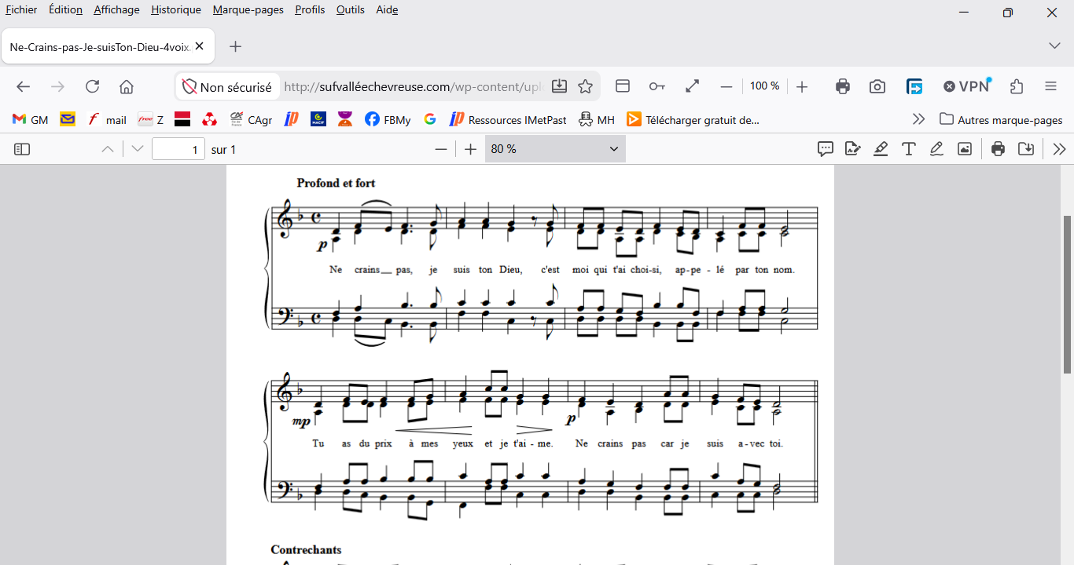
Prière sur les offrandes | Accueille, Seigneur, le sacrifice de louange et de paix, accorde-nous d’être purifies par son action et de t’offrir un cœur qui te plaise.par le christ, notre seigneur . Amen | Président
Préface | Du jour | Président
- Sanctus | Messe pour l’alliance
Prière eucharistique | Au choix du président
-Anamnèse | Messe de l’Alliance : Christ et sauveur ….
-Doxologie |  | Président puis assemblée
Notre Père | Notre Père récité | Président et assemblée
Geste de paix
Agneau de Dieu | Messe pour l’alliance : Corps du Seigneur,. Sang de l'agneau,. Paix qui désarme le pécheur!
Communion | Goutez et voyez comme est bon notre seigneur D 68-45  Goûtez et voyez comme est bon notre Seigneur, Recevez Jésus, livré pour le Salut. Devenez le temple saint du Christ Ressuscité, Devenez le temple saint, Demeure du Sauveur.
Prière après la communion | Nourris et renouvelés par le corps sacré et le sang précieux de ton Fils, nous implorons ta bonté, Seigneur :fais que,sûrs de la rédemption, nous possédions ce que nous aimons célébrer avec ferveur. Par le Christ, notre Seigneur . Amen
ENVOI
Annonces
BENEDICTION
ENVOI | Je veux te louer , ô mon Dieu Cote SECLI: DEV35
